06.08.2017

עבור פתולאב יוסי אשכנזי, נתנאל בן דוד

עמדה מרוחקת להכנסת תוצאות לבדיקת HPV

**תהליך העבודה**

1. דגימת LBC מגיעה למעבדה מתקבלת כרגיל ומקבלת מס' פנימי ומדבקה
2. מאובחנת כחשודה, הפתולוג יסמן – לשלוח לבדיקת HPV
3. על המיכל יוסיפו מדבקת זיהוי של Patho-lab בצורת עיגול אדום (?)
4. המיכלים המסומנים ישלחו למעבדה חיצונית לבדיקת HPV (Human Papilloma Virus)
5. במעבדה החיצונית יבדקו היטב את הדגימה
6. בסיום יכנסו למסך דיווח פרטי חדש (להלן) להכנסת תוצאה לרשום ב-Nautilus
7. הכנסת התוצאות תהיה עבור דגימה אחת כל פעם, והמשתמש ימתין לאישור אחרי כל בדיקה.

**התקנת העמדה**

1. התקנת העמדה צריכה לכלול Oracle client
2. חיבור VPN לפתולאב
3. הגדרת Connection String ב-Registry של התוכנית
4. על המשתמש יהיה לוודא כל פעם שהעמדה עדין מחוברת לשרת המרוחק

**סקיצת המסך:**

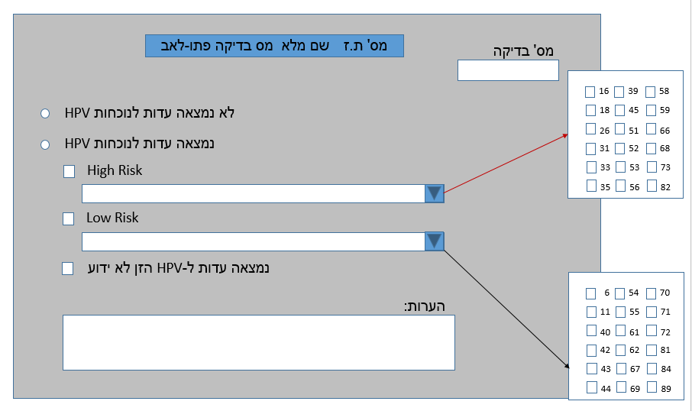

דגשים:

* הכניסה למערכת תתבצע ע"י שם משתמש וסיסמא כדי לדעת מי הלבורנט שביצע את הבדיקה וכדי למנוע אפשרות הזנת תוצאה למי שלא מורשה.
* הלבורנט יקרא את המיכל עם ברקוד הבדיקה ואז יפתח מסך עם פרטי המטופל ומספר הבדיקה.
* בשלב א בוחרים אם נמצאה עדות או לא נמצאה עדות לHPV . במידה ולא נמצאה עדות לHPV לא ניתן לבחור שום דבר בחלק של בחירת הזנים.
* אם כן נמצאה עדות אז יפתחו לבחירה 3 האופציות . סימון בצד השורה יפתח את השורה להזנה. הזנת הנתונים תתבצע ע"י סימון הזנים שנמצאו בתוך הטבלה ובלחיצה על אשור יועתקו המספרים לשורה מופרדים בפסיקים.

הערה: בחלק זה ניתן לבחור כמה אופציות במקביל.

* צריך לשמור נתונים על תאריך קבלת המקרה בפרונטו תאריך התשובה ומי ביצע את הבדיקה על מנת שיוצגו בתשובה.
* בתחתית המסך ניתן להזין הערות במלל חופשי.

**עידכונים ב-Nautilus**

1. הלבורנטים של המעבדה החיצונית יוגדרו כמשתמשים ב-Nautilus
2. W-F של בדיקת Pap LBC תוגדר תוצאה "שליחה למעבדת HPV" Boolean
3. עידכון לטבלת Sdg_Log - נשלח לבדיקת HPV
4. אם ערך התוצאה "T" יפעיל ארוע משתמש ב-F-W הוספת Test
5. תחת Test זה יוגדרו 5 Results
   1. נמצאה עדות לנוכחות HPV Boolean שדה חובה
   2. הלבורנט המדווח מתוך רשימה אוטומטי על פי המשתמש שדה חובה
   3. סוג הנגיף מתוך רשימה, High Risk Low Risk Other

שדה חובה – אם נבחר "T" בתוצאה a

* 1. זן הנגיף מתוך רשימה, אפשרית בחירה מרובה, שומר את כולם מופרדי פסיק.

שדה חובה – אם נבחר - HR או LR רשימות נפרדות.

* 1. HPV Remark - שדה טקסטואלי – לא חובה.

1. כל "רשימה" תוגדר כ- Phrase , שמות כולם יתחילו ב-HPV

**מהלך התוכנית**

1. המשתמש יקיש על Icon התכנית
2. התוכנית תתחבר לבסיס הנתונים עם משתמש קבוע לא פריווילגי – HPV User
3. יפתח שדות: "שם משתמש" ו"סיסמא" – הלבורנט יקיש את User Name שלו ו-Password
4. התוכנית תבדוק אם קיים משתמש כזה ב-Phrase – “HPV Lab Worker” סיסמא תחת Info
5. אם התוכנית איננה מצליחה להתחבר, תוצג למשתמש הודעה "אין אפשרות להתחבר לבסיס הנתונים"
6. למשתמש קיים במערכת תפתח התוכנית את מסך הדיווח, להקלדת תוצאות, כשהסמן בשדה מס' בדיקה.
7. המשתמש יקרא ברקוד מהמיכל (או יקיש מספר פתולאב מלא Sdg_user.u_patholab_nbr)
8. התוכנית תשלוף ותציג במסך מס' בדיקה סטטוס ה-Sdg ,
9. הצגת מספר זיהוי + שם מלא – לבדוק שוב האם להציג ללבורנט !
10. אם קיימות תוצאות בבסיס הנתונים – יוצגו. ניתן יהיה לעדכן תוצאות כל עוד Sdg סטטוס P או C
11. אחרת – אם סטטוס ה-Sdg.status in (‘V’,’P’,’C’), ניתן להכניס תוצאות
12. עבור סטטוסים -Sdg.status in (‘X’,’R’,’A’), **לא** ניתן להכניס תוצאות.
13. בהכנסת תוצאות, כאשר נבחר "לא נמצאה..." ניתן לעדכן במסך גם "הערות". זנים – Disable
14. כאשר נבחרה תוצאה "נמצאה עדות..." חובה לסמן אחד משלוש התוצאות של זנים. ורק אחת מהן!
15. וכאשר נבחרה אחת מהתוצאות : High risk או Low risk

חובה לבחור קודי זן ספציפיים מתוך הרשימה הרלוונטית, שנפתחת .

ניתן לבחור מספר קודים מהרשימה ללא הגבלה, אך לפחות אחד.

1. רשימות הזנים הרלוונטיות יוגדרו ב 2 -Phrase. HPV High risk, HPV Low risk
2. המשתמש יוכל להוסיף הערות. השדה "הערות" יאותחל במצב עיברית, סמן ימין למעלה.
3. בסיום יקיש המשתמש [ביטול] לאיתחול המסך או [אישור] – לשמירת הנתונים.
4. לאחר [אישור] תכניס התוכנית את התוצאות לDB , במהלך xml, וכאשר תקבל הודעה על תקינות המסר (xml response) תציג התוכנית למשתמש הודעה "תוצאה נשמרה", ותאתחל את מסך.
5. עידכון לטבלת Sdg_Log התקבלה תוצאת בדיקת HPV
6. אם לא יתקבל אישור תוך פרק זמן שיוגדר – (ini file) ברירת מחדל 2 דקות, תוצג הודעה "לא נשמר" וידרש [אישור] נוסף לניסיון שמירת תוצאה ב-DB. התוצאות שהוקלדו – ישארו מוצגים על המסך.
7. תוגדר לתוכנית מגבלת זמן (ini file), שכאשר עובר פרק זמן זה ללא נגיעה במסך, התוכנית תיסגר.
8. בתוכנית Result Entry הקיימת, יופיעו תוצאות בדיקת HPV ב-TAB חדש. נדרשת הגדרה בטבלת Result Description

**הערות**

1. בעמדה המקומית לא יישמר שום נתון.
2. באחריות המשתמש לוודא התוצאה עברה ל-Nautilus.
3. נקודת כשל עיקרית – VPN מתנתק.

זיו מחנימי.